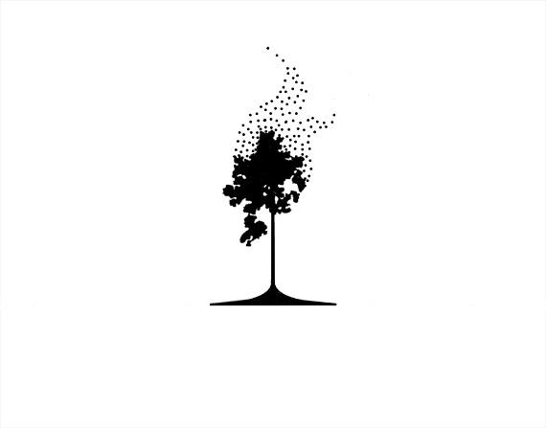
HIILIPUU.FI

Hiilipuu vastaa Hyytiälän metsäaseman keskivertomäntyä. Hiilipuu rakentuu ilmakehän hiilidioksidimolekyyleistä.
Avaa padilla hiilipuu sovellus.

Ryhmätehtävä 1. Avaa hiilipuu-sovellus. Täytä tiedot taulukkoon aika, hiilivuon arvo, valon voimakkuus ja ilman lämpötila.
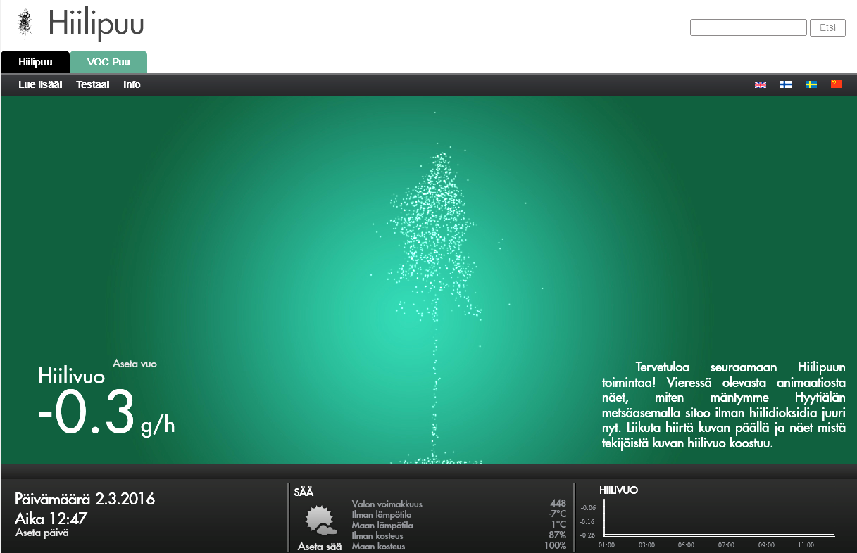

Ryhmätehtävä 2. Aseta vasemmasta alareunasta päiväksi Jouluaatto, Päivämäärä 24.12.2015, Aika 12:00, Aikaväli 1:00:00. Vahvista valitsemalla ok. Täytä tiedot taulukkoon.
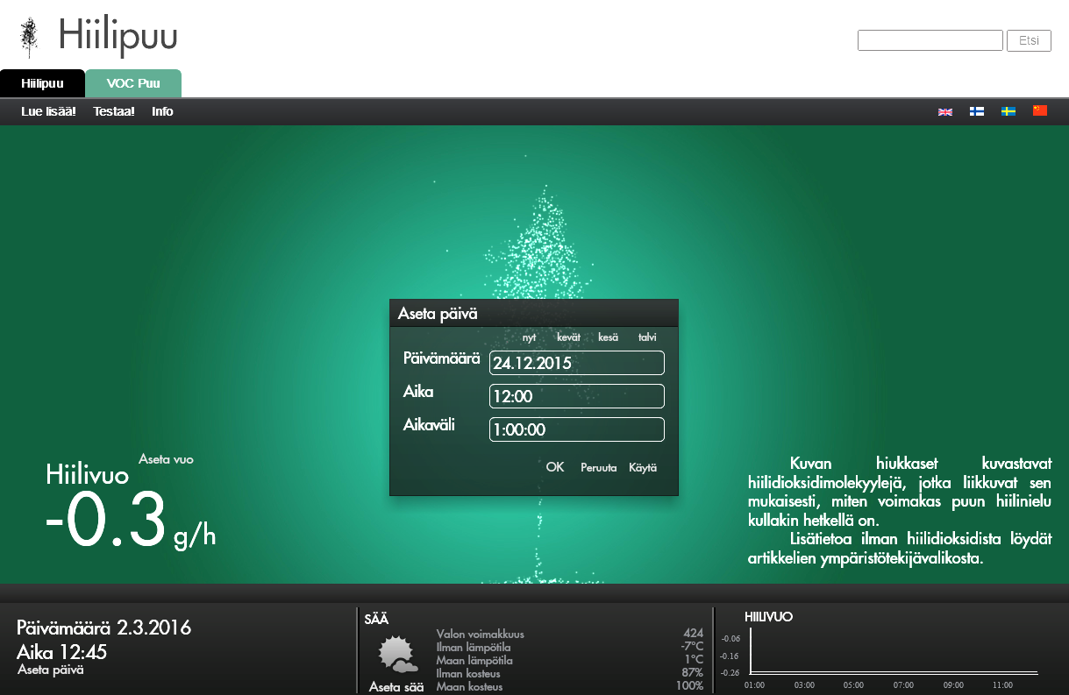

Ryhmätehtävä 3. Aseta päiväksi lämmin kesäpäivä 21.8.2015 ja kirjatkaa tiedot ylös.

Ryhmätehtävä 4. Käykää läpi kaikkien edellinen syntymäpäivä ja kirjatkaa tiedot ylös.

Tehtävä 5. Valitse yksi taulukon päivä ja käy punnitsemassa tunnin hiilivuon verran hamahelmiä. Rakenna niistä oma hiilipuu.

Taulukko: Hiilipuu tulokset.
Päivä | Aika | Hiilivuo (g/h) | Valon voimakkuus | Ilman lämpötila | Omat huomiot
4.2.2016
Joulu
24.12.2015
Kesäpäivä 21.8.2015
Syntymäpäivä
Syntymäpäivä
Syntymäpäivä
Syntymäpäivä
Syntymäpäivä

Pähkinä 1. Puun kasvu alkaa kevät heräämisen aikaan. Missä kuussa männyn kasvu alkoi vuonna 2015? Vaihda päiviä, kunnes löydät ajankohdan jolloin hiilivuo on suurempi kuin 1 g/h.

Pähkinä 2. Millä osilla mänty soluhengittää ja mitä yhdisteitä hengityksessä vapautuu? Koske eri kohtiin puuta. Klikkaamalla tekstiä pääset “Lue lisää!” valikosta löytyville sivuille, voit palata hiilipuuhun koskemalla Sulje.

Pähkinä 3. Mitkä 2 tekijää vaikuttavat siihen kuinka paljon hiilidioksidia puut ottavat (eli yhteyttämisen määrään)? Millä tavalla kyseisten tekijöiden muutos vaikuttaa yhteyttämiseen? Valitse “Aseta sää” ja vaihda olosuhteita.

Pähkinä 4. Mitä hiilidioksidin vaihdolle tapahtuu kun on pimeää? Miksi puu ei ota hiilidioksidia vastaan ilman valoa?

Pähkinä 5. Mitkä tekijät vaikuttavat siihen kuinka paljon hiilidioksidia puut vapauttavat? Valitse “Aseta sää”, aseta valon määrä 0 ja vaihda muita olosuhteita.

Pähkinä 6. Missä olosuhteissa puun nettovaihto on suurimmillaan (yhteytys-hengitys)? Kuvaile, voit myös antaa lukuarvoja (lämpötila, valo, maan kosteus, ilman kosteus, hiilidioksidipitoisuus).

